EXPRESIONES FUNERARIAS INFANTILES EN EL CEMENTERIO MUNICIPAL
DE LA PLATA

Sempé, María C1.; Rizzo, Antonia2 y Flores, Olga B3.

RESUMEN
En esta ponencia nos referimos a las características que presentan las inhumaciones infantiles en el Cementerio Municipal de La Plata y la periodicidad de permanencia en la sepultura en tierra de los restos y su reducción al pasar a nichos o bóvedas. Al hablar de la muerte de los infantes se expresa un sentimiento de amor mezclado con el de un dolor inconsolable, de tristeza, etc. por la pérdida irreparable de algo muy querido como son los niños. Dentro del concepto religioso podemos ver en especial que cuanto más temprano se ha producido el deceso de los niños pasan a la categoría de ángeles. Esto se visualiza en la escultura de un ángel que indica el sector de enterramientos infantiles. La mayoría de las sepulturas tienen representaciones de angelitos ubicados tanto en la cruz como dentro de las hornacinas. También ofrendas de juguetes, ropa, elementos de pertenencia a clubes de fútbol, pintura de las tumbas según el sexo. Presentan en general placas recordatorias y fotos, imágenes religiosas cristianas. La reglamentación existente marca que las inhumaciones deben durar cuatro años y que la sepultura no puede pasar de los 60 cm de ahí que los datos encontrados pertenecen a menores de 4 años.

Palabras claves: Expresiones Funerarias Infantiles – Cementerio La Plata

INTRODUCCIÓN
El cementerio ha sido definido por nosotros (Sempé, Rizzo, Dubarbier. 2002) como un lugar de memoria social, y como tal, un testimonio permanente de las creencias, costumbres e historias de la comunidad a la que pertenece y representa (Rizzo, Sempé, 2001).
Dado que el recuerdo sufre procesos de reconstrucción a escala social e individual (Connerton, 1999), los mismos van resignificando los acontecimientos dolorosos y adecuándolos a los marcos sociales, sistema de valores y creencias vigentes (Páez et al. eds. 1999). Los deudos resimbolizan las imágenes y recuerdos de las personas queridas, a través de conmemoraciones y ofrendas mortuorias.
Las prácticas sociales incluidas en los ritos mortuorios funcionan como un mecanismo de transmisión de información, mediante las cuales la intención es mantener vigentes una serie de conceptos para controlar la experiencia y tomar una posición acerca de la dinámica de las relaciones sociales y de poder (Barceló, 1984)
El Cementerio Municipal de La Plata está ubicado al sur del casco urbano. El 19 de enero de 1887 el gobierno de la provincia de Buenos Aires reglamentó por medio de un decreto la apertura y funcionamiento del cementerio de la ciudad que suplantó al antiguamente existente en la localidad de Tolosa; en dicho decreto en su 1º. artículo caracterizaba al mismo diciendo “será general para toda clase de creencias y se dividirá en nichos, sepulturas en tierra, cremación y depósito de cenizas”, marcando así su carácter laico.
El sector de tumbas en tierra es el ámbito de mayor representación de los sectores sociales populares, allí se observa con gran frecuencia el uso de los colores identificatorios de los clubes de fútbol en las estructuras funerarias y arreglos florales (García, Sempé, Dulout, 2005) y la colocación de ofrendas de carácter personal como los pequeños juguetes en el caso de las tumbas infantiles.
Dentro del mismo, desde mediados del siglo pasado, existe un sector infantil o de “Angelitos” como es costumbre denominarlo en el uso corriente, hecho que se ve refrendado por la existencia de una estatua de un angelito de rasgos infantiles, a la entrada de la sección.
Los ángeles son un componente de la mayoría de las religiones del mundo. Simbolizan el intermediario entre el cielo y la tierra o la ascensión del alma hacia el reino celestial. En el imaginario popular y en las creencias, son entidades de espíritu puro que asisten a los humanos en momentos de gran tensión. Se equiparan con los niños muertos o con los ángeles protectores que los guían. Para el culto católico un niño bautizado muere sin pecado y va al cielo convirtiéndose en un angelito, razón por la cual para el mismo no existe purgatorio, por todo ello se le da ese nombre al sector de entierros infantiles.
En La Plata por tratarse de un cementerio laico donde, como ya señalamos mas arriba, podían enterrarse personas de todos los credos y religiones o ateos, a diferencia de otros cementerios del interior del país, no existe un terreno especial correspondiente al limbo, lugar imaginario a donde van los nonatos y párvulos muertos sin bautizar.
La evolución de las costumbres sociales, a través del tiempo, han marcado cambios en el tratamiento dado a los entierros infantiles. A fines del siglo XIX y comienzos del XX se realizaban en la denominada “Fosa común” en una sección determinada. Actualmente lo hacen en la Sección 60 o de Angelitos ubicada en la zona comprendida por la calle 72 e/ 134 a 136 que esta conformada por sepulturas en tierra con una numeración correlativa del 1 al 1716, donde se sepultan los niños de hasta 3/4 años de edad (Fig. 1).
La reglamentación existente indica que las tumbas infantiles tienen un carácter estrictamente temporario. Esta permitido arrendar un lote por solo cuatro años, luego se deben retirar los restos para trasladarlos a bóvedas, nichos, tumbas en tierra o al osario general, razón por la cual sus expresiones funerarias, aunque temporales, merecen ser rescatadas como representativas de momentos sociales y del patrimonio cultural urbano siempre cambiante para conformar la historia de una comunidad.

MARCO TEORICO
Según Bourdieu (1988), para caracterizar a una sociedad o comunidad particular en un espacio y un tiempo dados se requiere comprender los principios que rigen a las normas de diferenciación objetiva entre las personas. Este enfoque posibilita entender las disparidades que segregan y a través del tiempo definen a los sectores sociales existentes. También se posibilita el registro de las disposiciones que guían los comportamientos prácticos observados, las representaciones y las elecciones que realizan las personas
Campo y habitus son dos categorías esenciales del pensamiento bourdiano para comprender y explicar las prácticas sociales que, dentro de su perspectiva analítica, posibilitan superar las dicotomías propias de los enfoques positivistas tales como objetivismo/subjetivismo, teoría/empiria, individuo/sociedad.
Aplicamos el concepto de campo social de Bourdieu (op.cit) a la esfera funeraria porque consideramos que la muerte y todas las actividades inherentes a la misma se constituyen, por sí mismas en un campo social autónomo, en el cual encuentran expresión lo social y religioso a través del poder y el capital simbólicos (Sempé y Baldini, 2003).
El cementerio refleja la forma en que una sociedad se representa a sí misma en la esfera de la muerte. El ceremonial fúnebre y los habitus visibles en los cementerios permiten aproximarnos a la identidad social y esbozar grupos de pertenencia en el sentido de Binford (1972).
La muerte biológica es un hecho traumático irrecuperable, pero en lo social el muerto es recuperado a través de la construcción de un imaginario que incluye la construcción de monumentos, la colocación de placas alusivas y ofrendas. Estos objetos son instrumentos dadores de sentido al muerto que está oculto.
Nos interesa marcar que las “prácticas rituales de la muerte infantil” son un emergente de las disposiciones funerarias, en un tiempo y un espacio acotados, constituyendo un sector del campo funerario, que consideramos constituye un campo social (Bourdieu 1997).
En el campo funerario también se expresan los intereses y las posiciones sociales, por ello son los contextos funerarios con su parafernalia los que se convierten en capital simbólico o lo manifiestan a través de los objetos marcando las posiciones desempeñadas por los individuos en vida o el capital simbólico acumulado.

“…El capital simbólico es una propiedad cualquiera, fuerza física, riqueza, valor guerrero, que, percibida por unos agentes sociales dotados de las categorías de percepción y de valoración que permiten percibirla, conocerla y reconocerla se vuelve simbólicamente eficiente, como una verdadera “fuerza mágica”: una propiedad que, porque responde a unas “expectativas colectivas”, socialmente constituidas, a unas creencias, ejerce una especie de acción a distancia, sin contacto físico. (Bourdieu Op. cit.: 173).

MATERIAL Y MÉTODOS
Para el tratamiento del tema de la muerte infantil se ha realizado un estudio cualitativo descriptivo revisando dos períodos 1888 y 2002-2005 en las Actas del Cementerio Municipal de La Plata, lo que permitió rescatar los datos de los individuos infantiles menores de 4 años.
Respecto a los habitus presentes en el sector infantil se ha realizado un relevamiento fotográfico de los enterratorios, anotando las características más sobresalientes de los mismos respecto a estructuras, ofrendas y placas recordatorias.

MORTALIDAD INFANTIL Y CAUSAS DE MUERTE
El concepto de causa de muerte ha ido variando con el tiempo, observamos que con anterioridad a 1969 y especialmente a fines del siglo XIX y principios del XX, se anotaba como tales a las enfermedades seguidas de muerte (Salas, 1910). Los indicadores usados actualmente hacen hincapié en el hecho que produjo la muerte, como el paro cardiorrespiratorio la asfixia y la anoxia.
Para la definición de nacido muerto, de acuerdo al censo de 1909 (Salas op. cit, 1910) se tomó la interpretación holandesa de la época que sostiene como tales a todos los infantes muertos antes de ser inscriptos en el Registro Civil, por lo cual el lapso de muerte era variable.
La Plata es una ciudad conformada en sus comienzos por grupos inmigrantes razón por la que su crecimiento demográfico estuvo muy influido por este factor, de los 7662 habitantes fundacionales se llega en 1913 a una cifra que sobrepasa los 100000 (Tabla 1). Dentro de este cuadro de situación hemos encontrado registros de nacimientos y defunciones que abarcan dos décadas1889-1909 (Etchechoury, 1914), lo cual nos permite contextualizar el período inicial de la ciudad de La Plata respecto a la muerte infantil.
De acuerdo al censo de 1909 (Condomí Alcorta, 1910), en el decenio 1899/1908 el porcentual de mortalidad infantil hasta 6 años de edad fue de 34,2 (Tabla 3).
La mayor cantidad de muertes se ubica en el segmento de menos de un año de edad con un coeficiente de 9,4%, cifra muy similar a la de la ciudad de Buenos para la misma época. Esto indica que respecto a la mortalidad total de la población platense, la infantil menor de un año es de 1/3 del total (Tabla.4)
En este trabajo brindamos datos sobre el año 1888, que no figuran en los registros censales oficiales, en función del rastreo en el archivo del cementerio.
Sobre un total de 19449 actas, 903 corresponden a los denominados “Angelitos” que pueden clasificarse de acuerdo al sexo en 415 femeninos y 481 masculinos a los que se agregan 7 donde el sexo no esta determinado. Del segundo período muestreado, sobre un total de 943 defunciones 559 pertenecen a los angelitos dividiéndose en 237 femeninos y 321 masculinos.
Agrupados los infantes por sexo se realizó un análisis comparativo de la cantidad de muertes por año muestreado, así podemos constatar que, a pesar del mejoramiento en la higiene y la medicina siempre el porcentaje de mayor muerte infantil corresponde al grupo masculino (Gráfico 1).
Realizando un análisis estacional (Gráfico 2) se observa que en 1888 las defunciones eran mas frecuentes en la estación estival. Actualmente el mayor número de defunciones se da en otoño/invierno
Las causas de muerte registradas en 1888 (Gráfico 3) muestran un predominio de la categoría Enfermedades del Aparato Digestivo (enteritis, gastroenteritis) con un total de 114 hecho concordante con la estacionalidad. Los nacidos muertos son 77 y muertos por falta de desarrollo 76. Un número de 44 comprende a las enfermedades respiratorias (bronquitis, bronconeumonía). En los indicadores actuales (2002-2005), las causas de muerte anotadas son completamente diferentes, ya no se especifican las enfermedades que derivaban en muerte, e indican causas como asfixia fetal y anoxia, entre otras. Se observa el predominio de los paros cardiorrespiratorios no traumáticos (PCRnoTR).

SECTOR INFANTIL DEL CEMENTERIO
Las estructuras funerarias correspondientes a este sector están construidas sobre lotes de no más de 60 cm de longitud, de acuerdo al reglamento existente. La estructura funeraria consta de una loza y una cruz vertical hacia el lado de la cabeza, luego puede haber una variedad importante de estructuras adosadas entre las que registramos corralitos realizados en madera o en material sintético, delimitando al lote y vereditas en cerámico que rodean la loza y capillitas ubicadas sobre la loza, con o sin puertas de vidrio. La distinción de sexo está marcada por la pintura de la sepultura ya sea rosa o celeste.
Por encima existe una inmensa variedad de objetos que conforman la parafernalia funeraria, constituida por floreros, jardineras, medio-jardineras, portarretratos, estatuillas de la Virgen en sus distintas advocaciones. Crucifijos con la imagen de Cristo, rosarios colgando de la cruz y figuras de angelitos. Como dato adicional se agregan emblemas de clubes y juguetes (Fig. 2). Entre los últimos los más frecuentes son muñecas barbie, el ratón Mickey, autitos, animalitos en cerámica (especialmente gatitos) y personajes de la televisión como Piñón fijo. Se observa un importante uso de flores artificiales y naturales, (Fig. 3), chupetes, baberos, escarpines etc. (Fig. 4).
Son notables las manifestaciones correspondientes a los hinchas de fútbol, que ya hemos analizado en trabajos previos (García, Sempé y Dulout, op. cit.). En el sector infantil registramos cinco casos, donde se muestra la adhesión a los clubes de Boca Juniors, Gimnasia y Esgrima de La Plata y Estudiantes de La Plata. En un caso encontramos en la placa el nombre del niño, Diego Armando, así llamado en homenaje al ídolo popular del fútbol.
Las cruces aparecen pintadas en los colores emblemáticos de los clubes de fútbol o revestidas con las camisetas y las banderas de los mismos. También se han depositado pelotas sobre la loza funeraria.
Respecto a las inscripciones se observa en ellas el señalamiento de las expresiones de dolor de aquellos que han cumplido con el rol de abuelos padres o hermanos. Algunos ejemplos muestran mementos tales como:

“BEBE Tenerte no podemos pero olvidarte jamás”

“Te fuiste de nuestro lado, pero de nuestros corazones jamás. Abuelos Carmen y Arturo.”

“Dieguito tu papá Enrique y tu mamá para siempre te vamos a recordar con nuestra mente y corazón. Guíanos desde el cielo para seguir adelante y nunca separarnos y algún día poder estar juntos como una familia. Te extrañamos”.

“Tu querida familia te sigue recordando con cariño”.

Otro rasgo destacable es la presencia de las fotos de los niños enterrados colocadas en las cruces o dentro de las capillitas, en general realizadas en blanco y negro, la mayoría están restringidas a la cara del niño. Estas imágenes de la materialidad corporal del muerto funcionan permitiendo a los deudos la evocación del mismo, actualizando su memoria.
En el primer período registrado (1888) la imagen fotográfica tuvo una especial significación, en algunas viejas tumbas del sector de perpetuas todavía pueden observarse, mirando con mucho detalle, que algunas retratan al individuo muerto.
A fines del siglo XIX estaba muy acendrada la costumbre de realizar la foto post mortem, inclusive se trataba de modo especial al retrato infantil de esta clase (Cuarterolo, 2002).
Según Benjamin (1989) “el valor cultural de la imagen tiene su último refugio en el culto al recuerdo de los seres queridos lejanos o desaparecidos”. En las colecciones del Museo Nacional aún se pueden ver fotos de madres con su hijo muerto en brazos, o niños totalmente vestidos y sentados con flores en sus manos. Para Cuarterolo (op. cit) con el surgimiento de la fotografía, el retrato funcionó como “expresión de identidad y de valor individual”, el mismo se realizaba simulando que el individuo estaba vivo o durmiente.

CONCLUSIONES
El sector de entierros infantiles constituye un área muy característica del cementerio de La Plata, en el mismo se muestran expresiones populares de un importante rango de variedad expresiva. A través de ellas pueden objetivarse los habitus relacionados al tratamiento de la imagen de la muerte infantil por parte de los segmentos sociales más populares de la comunidad platense.
Del análisis de las causas de muerte surge un cambio importante en el concepto de causa ya que a la especificación y tipificación observada en los archivos del cementerio correspondientes a fines del siglo XIX, le sucede una uniformización en el tratamiento de los datos, donde lo que se resalta es el paro cardio-respiratorio, instancia final por la que todos los seres vivos deben pasar en el momento de la muerte. Deseamos llamar la atención de que este modo de tipificar lleva a sesgar el ítem causa de muerte en la Argentina que figura como uno de los países donde las enfermedades cardíacas son preponderantes.
Las gastroenteritis fueron importantes hasta la época del surgimiento de los antibióticos para la cura de las enfermedades. Es notable que en ambos períodos relevados y analizados las muertes masculinas sean las que muestren una mayor cantidad respecto a las femeninas, lo que indica una esperanza de vida menor al nacer para ese sexo.
Un rasgo notable es la presencia de fotografías de los niños como un rasgo que permite preservar la identidad del muerto a lo que se agregan los mementos o mensajes discursivos de los familiares.
Los juguetes son predominantes dentro de las ofrendas, al igual que las flores de una gran variedad de colores. El sexo de los muertos se hace evidente en las cruces pintadas en rosa o en azul y en los revestimientos cerámicos de la loza. Estas ofrendas muestran el capital simbólico adosado a la imagen del muerto

BIBLIOGRAFIA
Barceló, J. A 1984 Elementos para una teoría de la muerte y de los ritos funerarios. ETHNICA, (20):79-102.

Benjamin Walter 1989 La obra de arte en la era de su reproductibilidad técnica. Discursos interrumpidos, I. Buenos Aires, Taurus.

Binford Lewis R. 1972 Mortuary practices: their study and potential. An Archaeological Perspectives. Seminar press. New York

Bourdieu Pierre, 1988. Cosas dichas. Buenos Aires. GEDISA.
1997 Razones prácticas. Sobre la teoría de la acción, Anagrama, Barcelona,

Condomí Alcorta Arturo, 1910 Censo General de la ciudad de La Plata (1909).Ed. La Popular La Plata.

Connerton Paul, 1999 Como as sociedades recordam. Sao Paulo. Celta.

Cuarterolo Andrea L, 2002 Fotografiar la muerte. La imagen en el ritual póstumo. Todo es historia. (424): 24-34.Buenos Aires

Etchechoury Luis, 1914 La Plata. Estudio Histórico-Estadístico-Demográfico, T. I y II, Taller de Imprenta Municipal, La Plata.

García Carla, María. Carlota Sempé. y Luis Noel Dulout 2005 Expresiones populares en funebria. Actas XXIV Encuentro de Geohistoria Regional: 269-274. Resistencia Chaco.

Páez D., J. F. Valencia; J. W. Pennebaker; B. Rimé; D. Jodelet (eds). 1999 Memorias colectivas de procesos culturales y políticos. Argitalpen Zerbitzua.

Rizzo Antonia y María Carlota Sempé 2001 Importancia del cementerio como documento etnohistórico y antropológico. Actas XXI Encuentro de Geohistoria Regional: 291-296. Ministerio de Cultura y Educación-Universidad Nacional de Formosa. Ed. Gualamba.

Salas Carlos, 1910 Demografía en La Plata. En Condomí Alcorta A. Censo General de la ciudad de La Plata (1909). La Plata.

Sempé María Carlota y Marta Inés Baldini, 2003 Contextos temáticos y ordenamientos funerarios en el cementerio Aguada Orilla Norte. Relaciones Sociedad Argentina de Antropología (XXVII):247-269 Buenos Aires.

Sempé, M.C., Rizzo, A. y Dubarbier, V. 2002 El Cementerio como lugar de memoria Social, Primeras Jornadas Bonaerenses sobre Patrimonio Cultural y Vida cotidiana, La Plata www.gba.gov.ar/instituto_cultural/html/primeras_jornadas.htm .

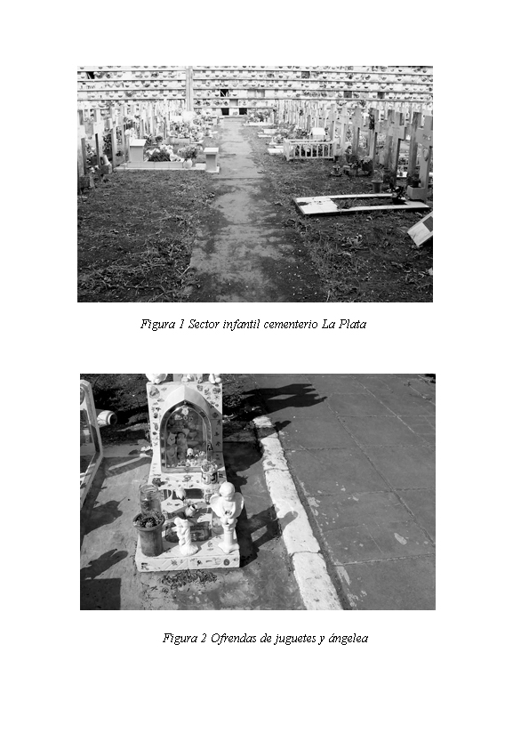
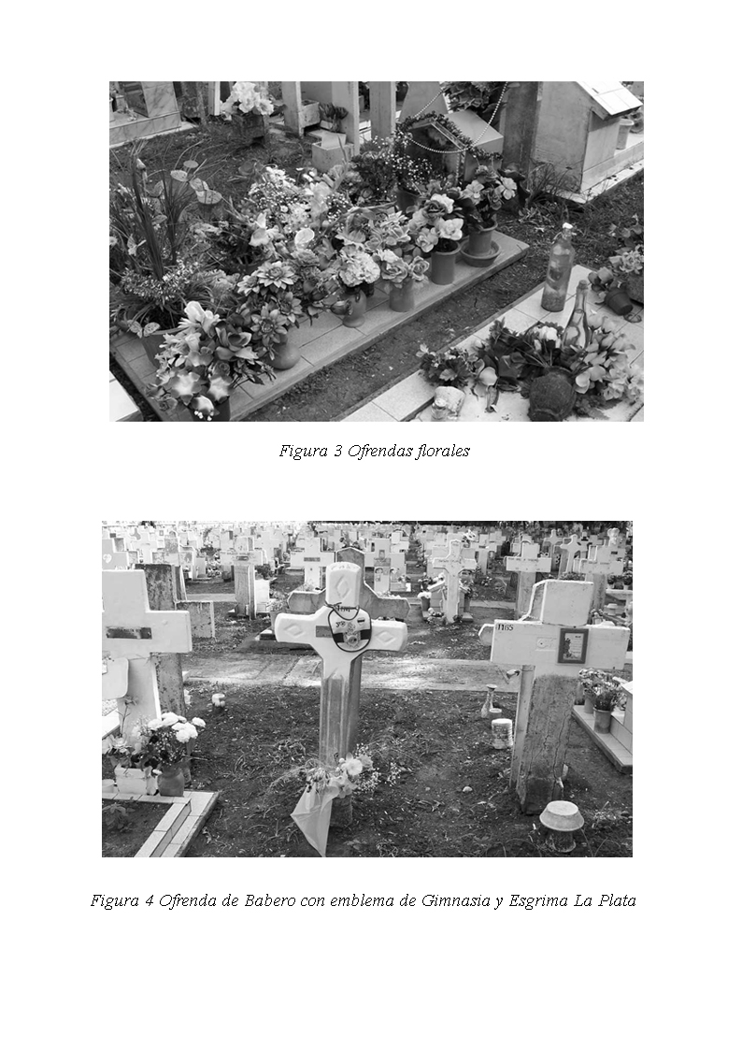
Tablas

Tabla 1. Crecimiento de la población platense entre 1882-1909
Año | Poblac. | Nacim | Defun | Año | Poblac | Nacim | Defun
1882 | 7662 | · | - | 1900 | 71493 | 2525 | 966
1884 | 22849 | · | - | 1901 | 72901 | 2398 | 1299
1885 | 27643 | · | - | 1902 | 74393 | 2337 | 1014
1889 | 65553 | 2397 | 1705 | 1903 | 76484 | 2774 | 964
1890 | 65610 | 3366 | 1719 | 1904 | 78042 | 2329 | 1138
1891 | 63932 | 2726 | 1210 | 1905 | 81530 | 2495 | 1181
1892 | 93083 | 2214 | 1124 | 1906 | 86398 | 2618 | 1181
1893 | 62254 | 1767 | 1129 | 1907 | 90035 | 2627 | 1502
1894 | 61415 | 2192 | 1173 | 1908 | 93550 | 3274 | 1449
1895 | 60901 | 2311 | 1106 | 1909 | 95126 | 3333 | 1370
1896 | 64297 | 2419 | 1101 | 1910 | 97950 | · | ·
1897 | 66153 | 2461 | 1026 | 1911 | 10291 | · | ·
1898 | 67708 | 2442 | 1070 | 1912 | 10638 | · | ·
1999 | 69614 | 2479 | 937 | 1913 | 10919 | · | ·
· Datos no encontrados para este trabajo. Censo 1909 y Etchechoury, 1914.

Tabla 2. Censo 1909. 1904- 1908
Defunciones infantiles platenses hasta 6 años de edad.

Edad | 1904 | 1905 | 1906 | 1907 | 1908
- de 1 año | 235 | 213 | 224 | 339 | 326
1 año | 55 | 79 | 75 | 129 | 60
2 años | 23 | 18 | 35 | 47 | 25
3 años | 13 | 8 | 14 | 30 | 25
4 años | 14 | 14 | 15 | 30 | 16
5 años | 10 | 7 | 8 | 17 | 14
6 años | 5 | 13 | 13 | 8 | 12
Total | 355 | 352 | 384 | 600 | 478

Tabla 3 Decenio 1899-1908. Censo 1909 Tabla 4 Decenio 1899-1908. Censo 1909
Mortalidad infantil/total de población platense Mortalidad infantil/100 nacimientos.
.
Año | % | Año | %
1899 | 33,2 | 1904 | 30,8
1900 | 37,2 | 1905 | 28,7
1901 | 45,4 | 1906 | 31,4
1902 | 27,4 | 1907 | 39,2
1903 | 32,5 | 1908 | 32,2
Total Decenio |  |  | 34,2
Año | % | Año | %
1899 | 9,1 | 1904 | 10,1
1900 | 8,5 | 1905 | 8,5
1901 | 11,1 | 1906 | 8,6
1902 | 7,9 | 1907 | 12,9,2
1903 | 7,4 | 1908 | 10,2
Total Decenio |  |  | 9,4

Gráficos

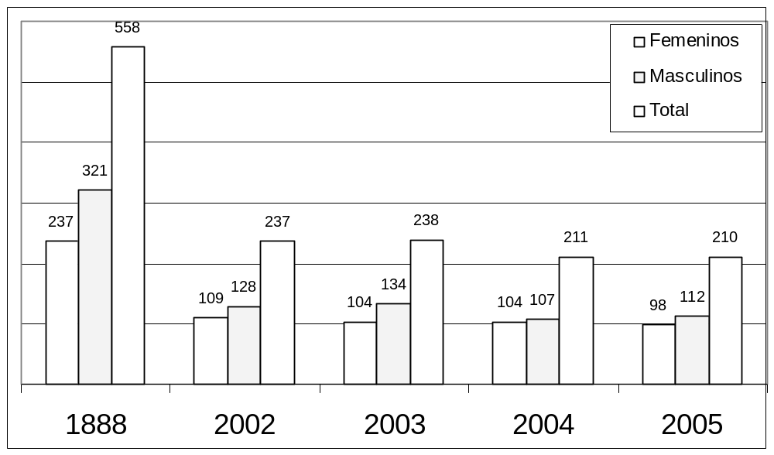

Gráfico 1 mortalidad infantil según sexo

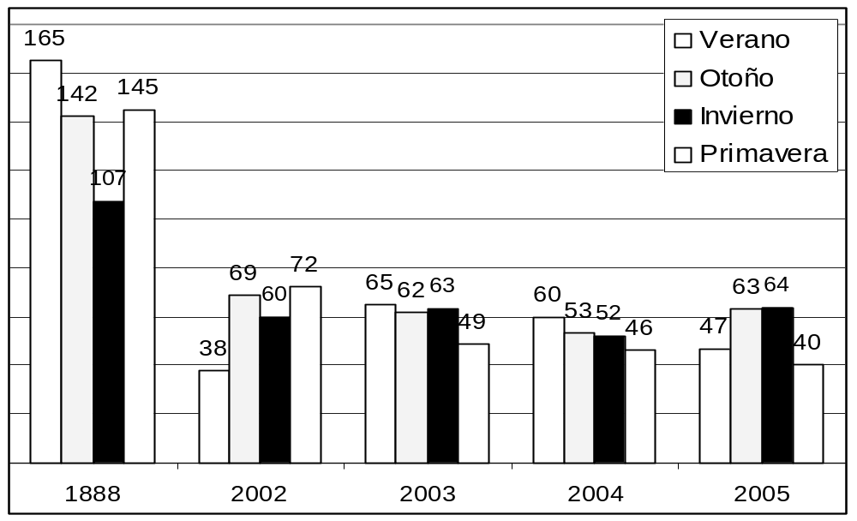

Gráfico 2 Causas de muerte en 1888 y 2002-2005
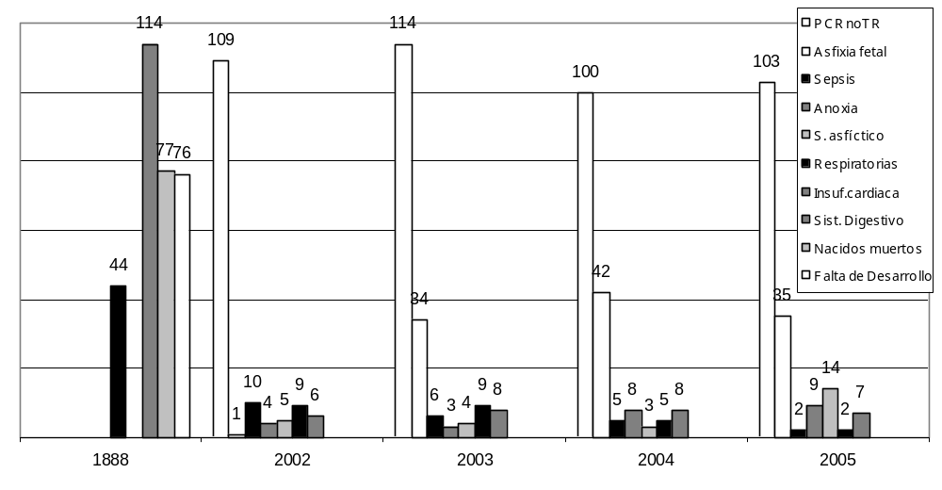

Grafico 3 Causas de muerte

1 Laboratorio de Análisis Cerámico (LAC). FCNYM-UNLP – CONICET carlota_sempe@yahoo.com.ar
2 Laboratorio de Análisis Cerámico (LAC). FCNYM-UNLP. ninarizzopucci@yahoo.com.ar
3 Laboratorio de Antropología Biológica (LAB) FCNYM-UNLP... floresolga@infovia.com.ar

